**FORMATO PARA EL DESARROLLO DE COMPONENTE FORMATIVO**

|  |  |
| --- | --- |
| PROGRAMA DE FORMACIÓN | Tecnología en Desarrollo e implementación de soluciones para la transformación digital |

|  |  |  |  |
| --- | --- | --- | --- |
| COMPETENCIA | 220501092 - Establecer requisitos de la solución de *software* de acuerdo con estándares y procedimiento técnico. | RESULTADOS DE APRENDIZAJE | 220501092-01 - Caracterizar los procesos organizacionales según proceso de transformación deseado. |

|  |  |
| --- | --- |
| NÚMERO DEL COMPONENTE FORMATIVO | CF03 |
| NOMBRE DEL COMPONENTE FORMATIVO | Análisis de requisitos, procesos e información |
| BREVE DESCRIPCIÓN | El componente formativo está orientado al conocimiento de la empresa, sus procesos, necesidades y la manera técnica metodológica de recopilar requisitos para la solución y mejora de procesos empresariales empleando la tecnología y la transformación digital. |
| PALABRAS CLAVE | análisis de requisitos, comunicación, información, procesos de negocio, tecnología |

|  |  |
| --- | --- |
| ÁREA OCUPACIONAL | 6 - Ventas y servicios |
| IDIOMA | Español |

1. **TABLA DE CONTENIDOS**

**Introducción**

**1. Comunicación**

**2. Técnicas de análisis de requisitos**

* 1. Priorización de requisitos
     1. *Técnica de clasificación de lista.*
     2. *Técnica de puntos de historia y valor del negocio.*
     3. *Técnica urgente.*
     4. *Técnica MoSCoW.*
     5. *Juicio de expertos.*

2.2 Matrices de trazabilidad

2.3 Descomposición funcional

**3. Especificación de requisitos**

3.1 Estándar IEEE 830

3.2 Estándar IEEE 29148:2018

3.3 La especificación de requisitos a través de métodos y metodologías ágiles

3.4 Scrum y la especificación de requisitos

3.5 Kanbany la especificación de requisitos

**4. Elicitación de requisitos**

4.1 Planeación

4.2 Técnicas e instrumentos para elicitar requisitos

*4.2.1. Entrevista.*

*4.2.2. Encuesta.*

*4.2.3. Observación.*

*4.2.4. Sesiones grupales.*

4.3. Herramientas para captura de requisitos

*4.3.1. Diagrama de casos de uso.*

*4.3.2. Historias de usuario.*

*4.3.3. Storyboard.*

4.4. Herramientas de modelado

**5. Metodologías de desarrollo**

5.1. Metodologías ágiles

5.2. Metodología SCRUM

*5.2.1. Pregame.*

*5.2.2. Game.*

*5.2.3. Postgame.*

**6. Modelos de procesos y diagrama de flujo**

**7. Recolección de información**

7.1 Tipos y clasificación de la información

7.2 Métodos, técnicas e instrumentos

1. **INTRODUCCIÓN**

En este componente, se abordarán los conceptos y fundamentos para el análisis de requisitos, el proceso de elicitación, las metodologías de desarrollo, los modelos de procesos, la recolección de la información y la comunicación. Observe un video que contextualiza al respecto:



1. **DESARROLLO DE CONTENIDOS**

**1. Comunicación**



**2. Técnicas de análisis de requisitos**

2.1. Priorización de requisitos

* + 1. *Técnica de clasificación de lista.*
    2. *Técnica de puntos de historia y valor del negocio.*
    3. *Técnica urgente.*
    4. *Técnica MoSCoW.*
    5. *Juicio de expertos.*

2.2. Matrices de trazabilidad

2.3. Descomposición funcional

**3. Especificación de requisitos**

3.1 Estándar IEEE 830

3.2 Estándar IEEE 29148:2018

3.3 La especificación de requisitos a través de métodos y metodologías ágiles

3.4 Scrum y la especificación de requisitos

3.5 Kanbany la especificación de requisitos



**4. Elicitación de requisitos**

4.1 Planeación

4. 2. Técnicas e instrumentos para elicitar requisitos

*4.2.1. Entrevista.*

*4.2.2. Encuesta.*

*4.2.3. Observación.*

*4.2.4. Sesiones grupales.*

4.3. Herramientas para captura de requisitos

*4.3.1. Diagrama de casos de uso.*

*4.3.2. Historias de usuario.*

*4.3.3. Storyboard.*

4.4. Herramientas de modelado



**5. Metodologías de desarrollo**

5.1. Metodologías ágiles

5.2. Metodología SCRUM

*5.2.1. Pregame.*

*5.2.2. Game.*

*5.2.3. Postgame.*



**6. Modelos de procesos y diagrama de flujo**

El análisis para desarrollo de soluciones tecnológicas está fundamentado en identificar de manera objetiva los procesos, los flujos de trabajo, las frecuencias, almacenamiento de información, entradas, transformación y salidas de estos, por lo que existen diversos métodos o modelos para representar, visualizar y explicar de manera sencilla los procesos y los diagramas de flujo.

A continuación, se describen los modelamientos de proceso de negocio más comunes y usados para representar y entender un modelo de proceso de negocio desde el enfoque tecnológico:

* **Diagrama de clases UML (Lenguaje de Modelado Unificado)**

Es una modelación orientada a la programación basada en objetos, eventos y clases; uno de los lenguajes de programación más fiel a este paradigma de programación es Java, el cual se fundamenta en elementos como clases, atributos y métodos.

Para entender este tipo de diagramación, es importante definir algunos conceptos:



Un proceso no consta de un objeto clase, sino que el sistema contiene varios objetos, los cuales se relacionan entre sí; estas relaciones también tienen sus características según el modelo de dominio o proceso a diagramar.

* **Relaciones entre clases**

Se presentan entre diferentes clases, indicando la manera en cómo se comunican o asocian los objetos del sistema; existen distintos tipos de relaciones:

* Asociación (conexiones entre clases).
* Dependencia (relación de uso).
* Generalización/especialización (relaciones de herencia).

|  |  |
| --- | --- |
| *Relación de asociación:* describe una conexión entre objetos. Se representa con una línea continua que une las clases. |  |

Este tipo de relaciones, puede ser bidireccional o unidireccional, si su relación va en un solo sentido se debe incluir la flecha como se presenta en el siguiente ejemplo:



El (*) y el (1) indican el tipo de relación; en este caso, quieren decir que una o muchas cuentas (*) pueden estar a nombre de un (1) cliente.

* **Diagrama de casos de uso en UML**

Capturan los requisitos funcionales del sistema a describir a través de una forma gráfica o un diagrama UML evolucionado. Se compone de algunos elementos gráficos particulares, donde cada elemento representa ya sea un usuario, un proceso, una situación, conectores u otro elemento del sistema.

En el siguiente recurso se describen los elementos:



Los diagramas de uso se complementan con plantillas de descripción que amplían la información de cada uso. A continuación, se presenta un ejemplo:



* **Diagrama de flujo**

Sebasa en la representación gráfica de un proceso o un algoritmo, mostrando claramente los pasos y el flujo de las tareas, entradas, salidas e interacción, tal como si fuera un mapa de proceso y tareas.

Las figuras geométricas más comunes y su representación gráfica son:



Los diagramas de flujo se usan en varias áreas del conocimiento, como la programación de cómputo, la administración de empresas, la psicología, y prácticamente todas las áreas que requieran plasmar situaciones que impliquen acciones o conceptos mapeados.

|  |  |
| --- | --- |
| Existen múltiples herramientas para el desarrollo de diagramas de flujos, una de las más útiles es Visio de Microsoft, esta puede integrarse con Excel para que los diagramas estén mejor fundamentados en datos relacionados en una tabla. |  |

Las herramientas para el diseño de diagramas de flujo han tomado un papel protagónico al momento del análisis y diseño de soluciones digitales para la transformación digital en las organizaciones.

Actualmente, los cambios en el entorno son más rápidos y transformadores, la adaptación de los negocios a estos cambios no puede afectar sus objetivos; por el contrario, invita a mejorar metas mediante el BPM (*Business Process Management* – Administración de procesos de negocio), que aporta métodos y técnicas para la integración de los procedimientos del negocio con la tecnología, por lo que ha venido adquiriendo fuerza en las organizaciones y se reconoce como un conjunto de mejores prácticas para la gestión de procesos, así como una serie de herramientas y tecnologías utilizadas para diseñar, representar, automatizar, analizar y controlar todo lo relacionado con los procesos de las organizaciones.

Existen aplicaciones integradas a este modelo que ayudan a desarrollar sistemas de información y automatización de tareas para optimizar los procesos con tecnología; se mencionan algunas:

* *BPM sense* en línea
* *Monday.com*
* *Process Street*
* *Wrike*
* Colmena
* *Apiano*
* *Kissflow*
* *PNMSoft*
* *Pipefy*
* *Bizagy*
* Plataforma *Nintex*
* Rastreador de *comindware*
* Tibco

**7. Recolección de información**

Es una actividad donde deben agruparse y recogerse elementos que son importantes dentro de un contenido y con un fin específico, buscando identificar y analizar información, ya sea sobre los procesos, requerimientos de los clientes o alguna otra necesidad puntual que aporte al logro de los proyectos para la transformación digital, donde la comunicación, la información y el reconocimiento de requisitos son fundamentales.

Es importante tener en cuenta que la recolección de datos no solo se hace a través de encuestas, también puede realizarse mediante entrevistas, cuestionarios, procesos de observación, consultas bibliográficas, entre otros.

En la siguiente ilustración, se presenta un ejemplo (metafórico) para el análisis de información, donde cada persona puede tener una visión o idea diferente del mismo proyecto; cada profesional tiene su propia interpretación y entendimiento según su profesión, rol en el proyecto, visión del negocio, o necesidades que considera cubrir.

Por lo cual, es necesario realizar la recolección de la información con detalle y la mayor claridad posible, con el fin de evitar al máximo interpretaciones o dejar vacíos o imprecisiones

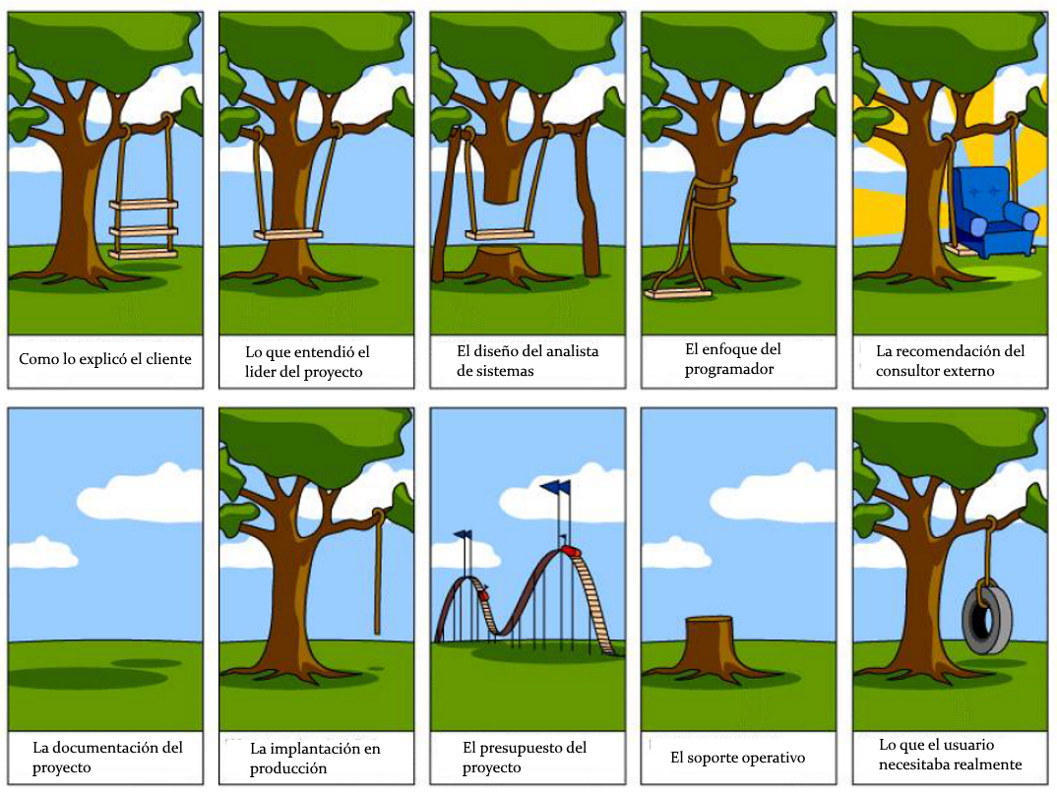

Nota. Adaptado de Pinnacle (s. f.).

Es así como la información en el levantamiento de requerimientos o requisitos, conocimiento del negocio y sus procesos debe ser identificada, descrita y documentada, de forma estructurada y normalizada.

**7.1 Tipos y clasificación de la información**

La clasificación y naturaleza de la información para el desarrollo de proyectos de transformación digital depende de cada proyecto específico y de quiénes participan de este. Los participantes definen también el tipo de información previa para el desarrollo del proyecto, que involucre conocimiento y digitalización del proceso.

Los aspectos clave para la clasificación de la información y requerimientos son:



**7.2 Métodos, técnicas e instrumentos**

En la aplicación de métodos para la recolección de la información, es común el uso de modelos de plantillas normalizadas para articular el problema y ayudar en la delimitación de la visión del producto, que contenga la esencia de lo que se está construyendo, facilitando la documentación y comprensión de la información.

A continuación, se presentan los métodos y técnicas más utilizados para la recolección de la información:



La experiencia del equipo de trabajo y el tipo de información definen cuál técnica usar. Si se requiere diseñar una aplicación que es masiva, se hacen entrevistas, grupos de enfoque, talleres y cuestionarios; si es individual o un grupo pequeño, se realiza mediante la observación; si es nuevo en el dominio del *software*, hay que hacer talleres y observaciones para adquirir conocimiento y entender el dominio.

1. **SÍNTESIS**

A continuación, se presenta el diagrama que representa el resumen de las temáticas que están desarrolladas en el componente formativo:



1. **ACTIVIDADES DIDÁCTICAS**

|  |  |
| --- | --- |
| DESCRIPCIÓN DE ACTIVIDAD DIDÁCTICA | |
| Nombre de la Actividad | Autoevaluación de conceptos de análisis de requisitos y procesos. |
| Objetivo de la actividad | Identificar los conceptos de análisis de requisitos y procesos con el fin de afianzar los conocimientos adquiridos en el componente. |
| Tipo de actividad sugerida |  |
| Archivo de la actividad  (Anexo donde se describe la actividad propuesta) | Anexo_CF03_ActividadDidactica |

1. **MATERIAL COMPLEMENTARIO**

|  |  |  |  |
| --- | --- | --- | --- |
| Tema | Referencia APA del Material | Tipo de material  (Video, capítulo de libro, artículo, otro) | Enlace del Recurso o  Archivo del documento o material |
| 2. Técnicas de análisis de requisitos | Facultad de Estudios a Distancia UMNG. (2021). *Elementos de la norma IEEE 830* [Video]. YouTube. | Video | <https://youtu.be/LjBOTZdd_iE> |
| 3. Especificación de requisitos | IEEE. (2009). *830-1998 - IEEE Recommended Practice for Software Requirements Specifications*. IEEE Xplore. | Página web | <https://ieeexplore.ieee.org/document/720574> |
| 3. Especificación de requisitos | ISO. (2018). *ISO/IEC/IEEE 29148:2011 Systems and software engineering — Life cycle processes — Requirements engineering*. | Página web | <https://www.iso.org/standard/45171.html> |
| 5. Metodologías de desarrollo | Henao, C. (2018). *Qué son las metodologías ágiles en el desarrollo de Software* [Video]. YouTube. | Video | <https://youtu.be/fHKsufzM7qQ> |
| 6. Modelos de procesos y diagrama de flujo | Vélez, J. (2011). *Diseñar y programar, todo es empezar: una introducción a la Programación Orientada a Objetos usando UML y Java.* Dykinson. | Libro | <https://elibro-net.bdigital.sena.edu.co/es/lc/senavirtual/titulos/63076> |
| 6. Modelos de procesos y diagrama de flujo | Kielbasiewicz, N. (2016). *Chapter 3 Use case diagrams*. TikZ-UML | Tutorial | <https://perso.ensta-paris.fr/~kielbasi/tikzuml/var/files/html/web-tikz-uml-userguidech3.html> |
| 7.1 Tipos y clasificación de la información | Jibaro X. (2019). *Tipos de preguntas en una encuesta* [Video]. YouTube. | Video | <https://www.youtube.com/watch?v=mwnQuUi9014> |
| 7.2 Métodos, técnicas e instrumentos | Gómez, J. (2014). Análisis de BPMN como herramienta integral para el Modelado de Procesos de Negocio. *Revista Universidad de Manizales*, (30). | Artículo | <https://revistasum.umanizales.edu.co/ojs/index.php/ventanainformatica/article/view/274> |

1. **GLOSARIO**

|  |  |
| --- | --- |
| TÉRMINO | SIGNIFICADO |
| Algoritmo: | es una secuencia que se lleva a cabo de forma lógica y secuencial que tiene como objetivo la solución de un problema. |
| Comunicación | la comunicación consciente consiste en la transmisión y recepción de datos entre dos o más actores con el fin de transmitir o recibir mensajes u opiniones distintas. |
| *Cloud computing* | la computación en la nube, conocida también como servicios en la nube, consiste en el uso de una red de servidores remotos alojados en Internet para almacenar, administrar y procesar datos e información, en lugar de un servidor local o una computadora personal. |
| Diagrama de flujo | forma gráfica de representación de un proceso o algoritmo utilizando simbología. |
| Estándar | referencia, patrón o modelo que es utilizado a nivel general en un determinado ámbito. |
| Marcos de trabajo ágiles | conjunto de estándares, metodologías, técnicas, *frameworks* o guías que rigen un proceso de desarrollo de *software*, basadas en principios y/o valores ágiles, como, por ejemplo: *Scrum, Lean Software, XP, TDD*, entre otros. |
| Metodologías ágiles | conjunto de buenas prácticas y técnicas para que el desarrollo de proyectos se realice en menos tiempo y de forma más dinámica. |
| Migración | en tecnología, consiste en el desplazamiento del *software*, aplicaciones o sistemas de información de una infraestructura tecnológica a otra, por ejemplo, la migración de una aplicación de un servidor local a un servidor en la nube. |
| Pruebas unitarias | forma de comprobar el correcto funcionamiento de una unidad de código. |
| Pruebas de integración | prueba que se ejecuta una vez se aprueban las pruebas unitarias, y lo que busca es verificar que el conjunto de fragmentos de código funciona junto de forma correcta. Es una prueba de conjunto. |
| *Scrum* | metodología de trabajo ágil que está basada en ciclos con periodos de tiempo cortos, que pueden ser semanas o meses, para entregar una parte del proyecto. |

1. **REFERENCIAS BIBLIOGRÁFICAS**

AllCode. (2021). *10 Top Cloud Providers in 2021*. <https://allcode.com/cloud-providers/>

Claranet. (2021). *6 enfoques para afrontar la migración a la nube*. <https://www.claranet.es/blog/6-enfoques-para-afrontar-la-migracion-a-la-nube>

Da Silva, D. (2021). *¿Qué es la metodología ágil? ¿Para qué sirve?* Blog de Zendesk.<https://www.zendesk.com.mx/blog/metodologia-agil-que-es/>

IEEE. (2009). *830-1998 - IEEE Recommended Practice for Software Requirements Specifications*. IEEE Xplore. <https://ieeexplore.ieee.org/document/720574>

MinTIC y MinEducación. (s. f.). *Lección 2: Los diagramas de flujo.* Currículos Exploratorios en TIC.<http://contenidos.sucerman.com/nivel1/programacion/unidad1/leccion2.html>

Pantaleo, G. y Rinaudo, L. (2018). *Ingeniería de software*. Alfaomega.

Penzenstadler, B. (s. f.). *Requirements Engineering, CSU Long Beach, Penzenstadler*. <http://www.foss2serve.org/index.php/Requirements_Engineering,_CSU_Long_Beach,_Penzenstadler>

Pinnacle. (s. f.). *Comunicación y requisitos.* <https://www.pbsnow.com/wp-content/uploads/2014/11/Project-Management-Tree-Example.png>

Porfirio, C. (2021). *Técnicas de priorización: el desafío de conseguir un orden para las funcionalidades*. atSistemas. <https://www.atsistemas.com/es/blog/tcnicas-de-priorizacin-el-desafo-de-conseguir-un-orden-para-las-funcionalidades>

Rivadeneira, S. (2014). Metodologías ágiles enfocadas al modelado de requerimientos. *Informes Científicos Técnicos - UNPA, 5*(1), p. 1-29. <https://doi.org/10.22305/ict-unpa.v5i1.66>

Santos, D. (2012). *Comunicación oral y escrita*. Red Tercer Milenio. <http://190.57.147.202:90/jspui/bitstream/123456789/650/1/Comunicacion_oral_y_escrita.pdf>

1. **CONTROL DEL DOCUMENTO**

|  |  |  |  |  |
| --- | --- | --- | --- | --- |
|  | Nombre | Cargo | Dependencia | Fecha |
| Autor(es) | Jaime Hernán Tejada | Experto Temático | Regional Norte de Santander - Centro de la Industria, la Empresa y los Servicios - CIES | Octubre de 2022 |
| Giovanna Andrea Escobar Ospina | Diseñadora Instruccional | Regional Norte de Santander - Centro de la Industria, la Empresa y los Servicios - CIES | Octubre de 2022 |
| Andrés Felipe Velandia Espitia | Asesor Metodológico | Regional Distrito Capital – Centro de Diseño y Metrología | Octubre de 2022 |
| Rafael Neftalí Lizcano Reyes | Responsable Desarrollo Curricular | Regional Santander - Centro Industrial del Diseño y la Manufactura | Octubre de 2022 |
| Darío González | Corrector de Estilo | Regional Distrito Capital – Centro de Diseño y Metrología | Octubre de 2022 |

1. **CONTROL DE CAMBIOS**

**(Diligenciar únicamente si realiza ajustes a la Unidad Temática)**

|  |  |  |  |  |  |
| --- | --- | --- | --- | --- | --- |
|  | Nombre | Cargo | Dependencia | Fecha | Razón del cambio |
| Autor(es) |  |  |  |  |  |

**Nota:**Para la propuesta instruccional se deben tener en cuenta las métricas desarrolladas en el equipo:

<https://drive.google.com/drive/u/1/folders/1UiJvaklSCICR4BaQ7ga_q04JFa53h_u_>